Исследование формирования объемного гетероперехода в процессе нанесения активных слоев органических солнечных батарей и их постобработки
Герасимов К.Л.^{1,2}, Радченко Е.С. ^{1,2}, Шабратова Е.Д.¹
научный сотрудник
¹Московский физико-технический институт (Государственный университет), Институтский пер.9, 141700, Долгопрудный, Россия
²Факультет фундаментальной физико-химической инженерии, МГУ им. М. В. Ломоносова, Ленинские горы, д. 1, 119991, Москва, Россия
E-mail: gerasimov.k.l@gmail.com
В органической электронике, наряду с оптическими, химическими и электрическими характеристиками материалов, важным фактором, влияющим на эффективность работы устройства, является морфология активного слоя. Для создания оптимальной морфологии необходимо учитывать множество факторов, таких как совместимость донорно-акцепторной смеси, растворитель, подложка, а также методы постобработки. Таким образом, контроль формирования структуры активного слоя в реальном времени является важным шагом к улучшению работоспособности органических устройств.
(а)  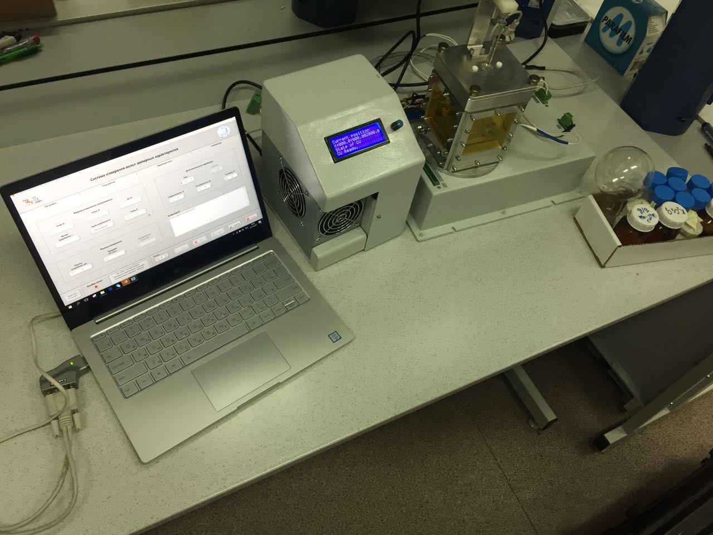 | (б)  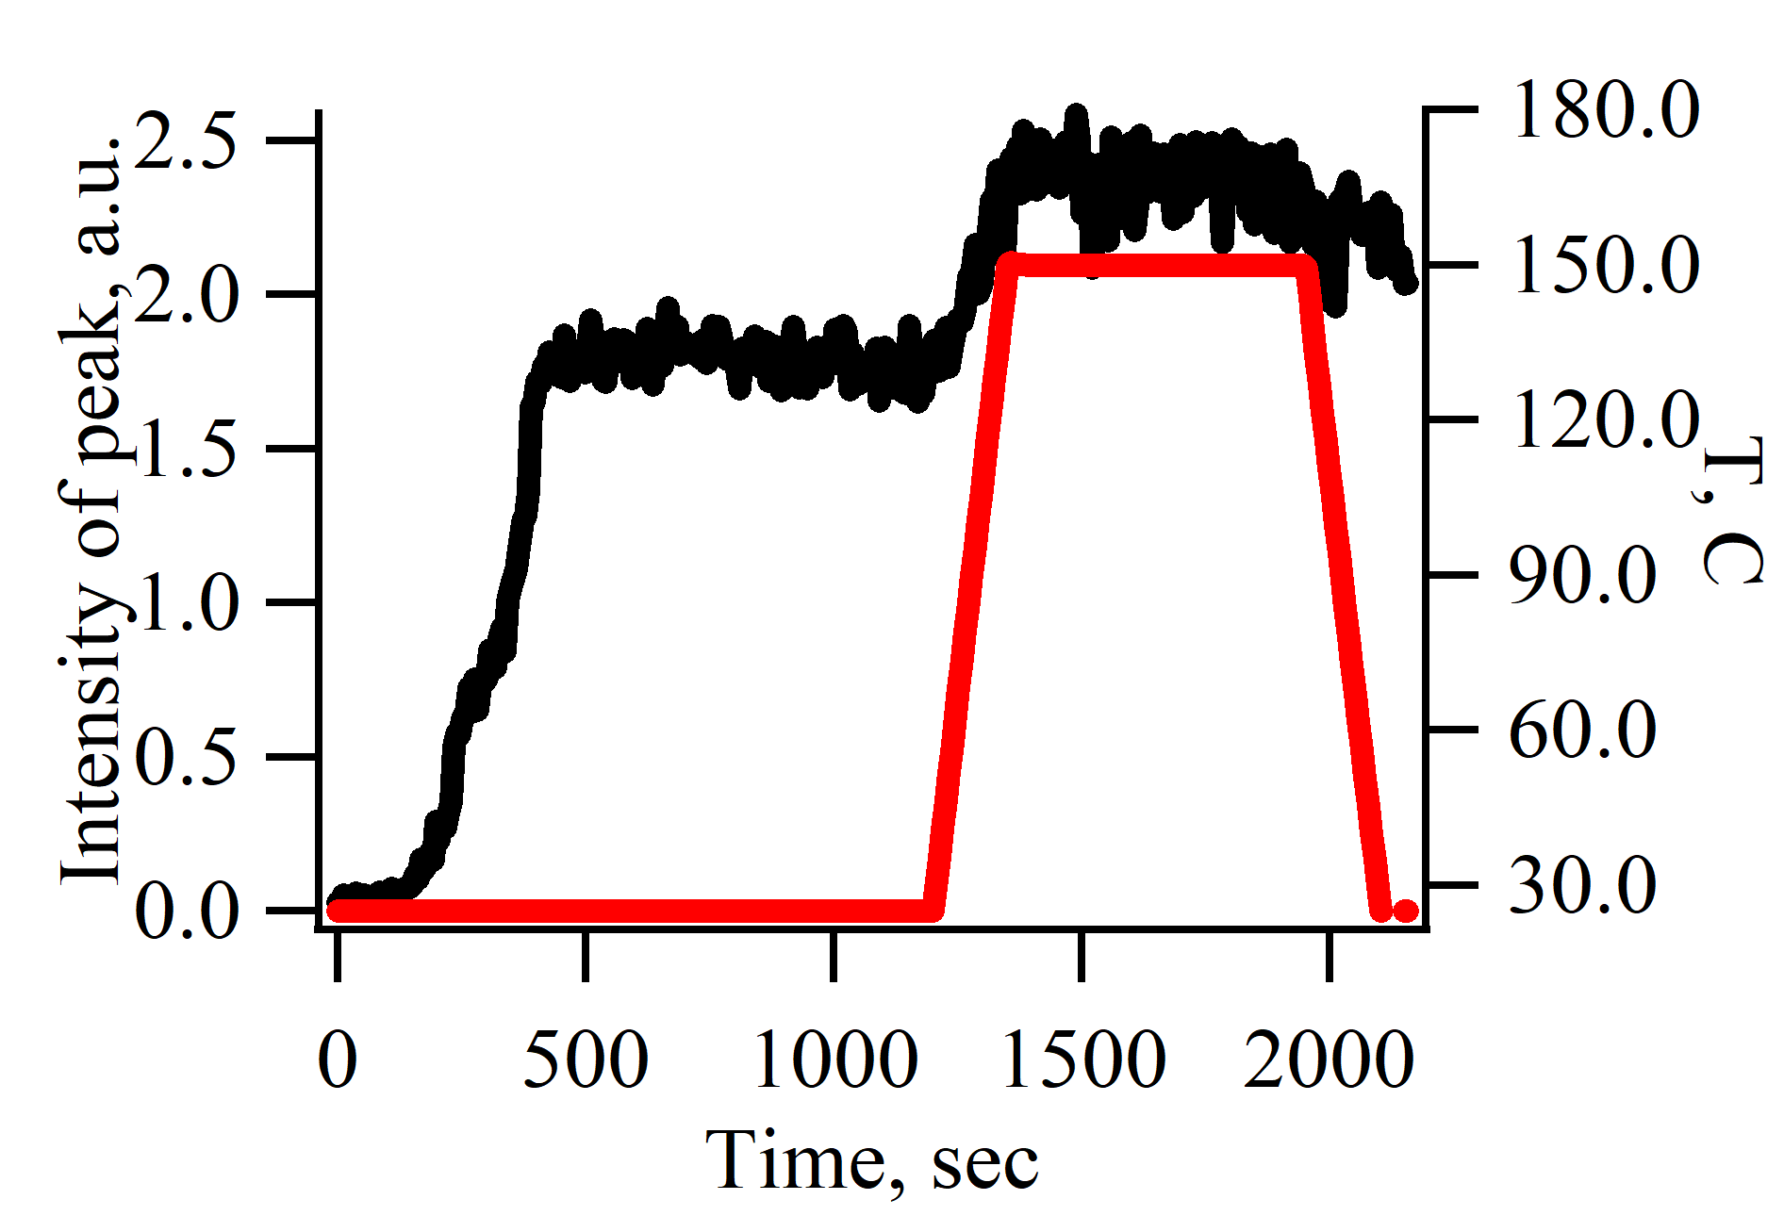
Рисунок 1. Установка для измерений структуры активных слоев в реальном времени (а) и зависимость интенсивности основного пика дифракционного рассеяния рентгеновского излучения донора и температуры от времени (б).
В настоящей работе, с помощью специально сконструированной измерительной ячейки, исследуется структура активного слоя органических солнечных батарей в процессе её формирования и постобработки (Рис.1а) [1,2]. В качестве донора активные слои содержат перспективные полимеры PTB7 и PTB7-Th, а в качестве акцептора – классические производные фуллерена PCBM, ICBA. Измерения проводили методом дифракции рентгеновских лучей под скользящим углом с использованием синхротронного излучения. В реальном времени исследованы различные этапы формирования структуры пленок при высыхании капли и при термическом отжиге (Рис. 1b). Показано, что структура полимеров развивается в две стадии, при этом ориентация доменов донора существенно отличается от изученной нами ранее структуры классической донорно-акцепторной смеси P3HT:PCBM [2].
Полученные результаты показывают важность использования методов исследования структуры в реальном времени для оптимизации процесса формирования активных слоев для органической электроники.
Благодарность
Авторы благодарят Министерство образования и науки Российской Федерации (контракт № 14.587.21.0034 (RFMEF158716X0034)) за финансовую поддержку.

Литература
1. Д.В. Анохин и др., Российские Нанотехнологии, 2016, 11-12, 84.
2. Radchenko E.S. et al., accepted in Soft Matter

